INFORME SOBRE EL DENGUE EN NIÑOS
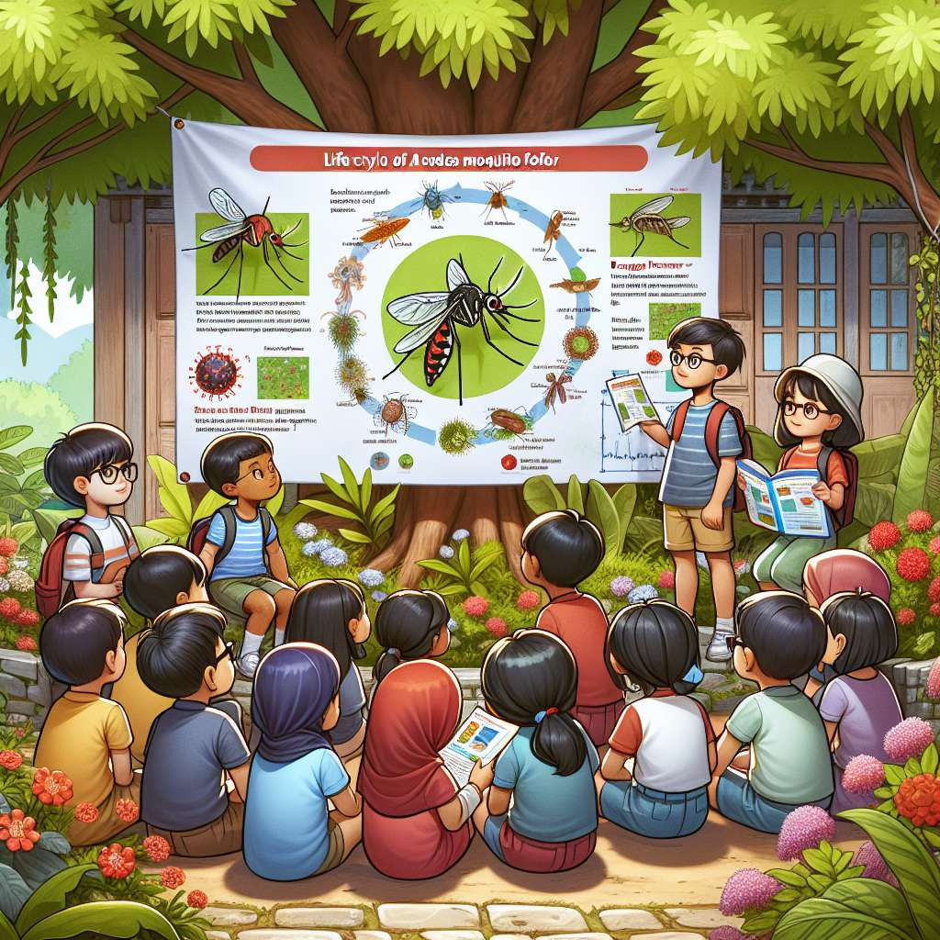
INTRODUCCIÓN
El dengue es una enfermedad transmitida por mosquitos que afecta a millones de personas en todo el mundo, especialmente en áreas tropicales y subtropicales. Si bien el dengue puede afectar a personas de cualquier edad, los niños son especialmente susceptibles a sufrir complicaciones graves. En este informe, se proporcionará información detallada sobre el dengue en niños, incluyendo su etiología, manifestaciones clínicas, diagnóstico, tratamiento y prevención.
DESARROLLO
1. Etiología
El dengue es causado por un virus perteneciente al género Flavivirus, transmitido principalmente por el mosquito Aedes aegypti. Se conocen cuatro serotipos del virus del dengue (DEN-1, DEN-2, DEN-3 y DEN-4), y la infección con uno de los serotipos proporciona inmunidad de por vida a ese serotipo específico. Sin embargo, la infección con un serotipo no brinda inmunidad cruzada contra los otros serotipos, por lo que una persona puede contraer dengue más de una vez.
2. Manifestaciones clínicas
El dengue en los niños puede presentarse de diferentes formas, desde una infección asintomática hasta una enfermedad grave con complicaciones potencialmente mortales. Los síntomas suelen comenzar de tres a siete días después de la picadura de un mosquito infectado y pueden incluir fiebre alta, dolor de cabeza intenso, dolor muscular y articular, náuseas, vómitos, erupción cutánea y fatiga. En casos graves, se pueden presentar hemorragias, disfunción de órganos y shock.
3. Diagnóstico
El diagnóstico del dengue en niños se realiza mediante pruebas de laboratorio que detectan el virus o los anticuerpos producidos en respuesta a la infección. Estas pruebas incluyen la detección del antígeno NS1, la detección de anticuerpos IgM e IgG y la reacción en cadena de la polimerasa (PCR) para detectar el material genético del virus.
4. Tratamiento
No existe un tratamiento específico para el dengue, por lo que el enfoque principal es el alivio de los síntomas y el apoyo a las funciones vitales del organismo. Los niños con dengue deben recibir suficiente líquido para evitar la deshidratación y se pueden administrar analgésicos para aliviar la fiebre y el dolor. En los casos graves, se pueden requerir cuidados intensivos y transfusiones de sangre o plaquetas.
5. Prevención
La prevención del dengue en los niños se basa en medidas de control del vector, como la eliminación de criaderos de mosquitos, el uso de repelentes de insectos, ropa protectora y mosquiteros, y la fumigación de áreas infestadas. También se ha desarrollado una vacuna contra el dengue, que puede ser administrada a niños a partir de los nueve años.
CONCLUSIÓN
El dengue en niños es una enfermedad grave que puede tener consecuencias potencialmente mortales. Es importante que los padres y cuidadores estén alerta a los síntomas y busquen atención médica de inmediato si sospechan que su hijo pueda tener dengue. Además, es fundamental implementar medidas de prevención para reducir el riesgo de exposición al mosquito Aedes aegypti y prevenir la propagación de la enfermedad.
BIBLIOGRAFÍA
1. World Health Organization. Dengue and severe dengue. Recuperado de https://www.who.int/news-room/fact-sheets/detail/dengue-and-severe-dengue
2. Centers for Disease Control and Prevention. Dengue. Recuperado de https://www.cdc.gov/dengue/index.html
3. Pan American Health Organization. Dengue. Recuperado de https://www.paho.org/en/topics/dengue

